Colegio Cristiano Emmanuel

Lenguaje y Comunicación

Cuarto Básico

Entrevista al autor

Nombre: ____________________________________________________ Fecha: ________

Julito Cabello y las salchipapas mágicas es un entretenidísimo libro de Esteban Cabezas. Pero, ¿cómo se le habrán ocurrido tantas cosas emocionantes a este escritor?

Tendrás la oportunidad de crear una entrevista a Esteban Cabezas y luego responder como crees que él respondería.

Esteban Cabezas

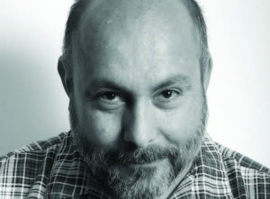

Pregunta 1: ______________________________________________________________________

________________________________________________________________________________

Respuesta: _______________________________________________________________________

________________________________________________________________________________

Pregunta 2: ______________________________________________________________________

________________________________________________________________________________

Respuesta: _______________________________________________________________________

________________________________________________________________________________

Pregunta 3: ______________________________________________________________________

________________________________________________________________________________

Respuesta: _______________________________________________________________________

________________________________________________________________________________

Pregunta 4: ______________________________________________________________________

________________________________________________________________________________

Respuesta: _______________________________________________________________________

________________________________________________________________________________

Pregunta 5: ______________________________________________________________________

________________________________________________________________________________

Respuesta: _______________________________________________________________________

________________________________________________________________________________

Pregunta 6: ______________________________________________________________________

________________________________________________________________________________

Respuesta: _______________________________________________________________________

________________________________________________________________________________